ひたち生き生き百年塾 市民教授の皆さまへ　　　　　　　　　　　　　　　(shiminkjpnf-annai.docx)

*活動する市民教授*

令和３年４月吉日

ひたち生き生き百年塾 市民教授の会代表

　蛭田三雄

市民教授の指導内容パンフレットの作成について

　日頃より市民教授の活動にご協力いただき、感謝申し上げます。

このたび、活動活性化のため各市民教授の**指導内容が分かりやすく、親しみを持って見られる、コンパクトなパンフレット**にして、ホームページでも見られるように計画を進めています。現在の百年塾ホームページの案内は市民教授全体ですが、今回のパンフレットは積極的にＰＲしたい人に限定し、紙にプリントしても使い易いものになります。

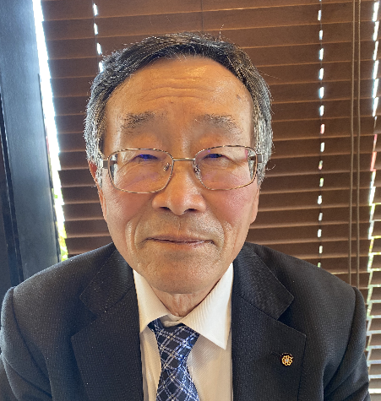　パンフレットは右実例のように、簡潔な指導内容、連絡先、また実績票（個人票）・ブログ・ホームページ・Facebookなどへのリンク、また顔写真などを収録します。複数の指導項目を登録している人は、複数の枠を作ります。パンフレットは、PDF形式で作成してホームページに掲載し、きれいに印刷も可能です。地域、学校、団体などへのPRに便利に使っていただけることを期待しています。

**■ 簡単手作りみそ**

日本の伝統的な発酵文化である味噌を手作りで作ってみませんか。添加物無し、国産米・国産大豆・あらしお使用です。

**講師** 蛭田三雄　[実績票](http://iki100j.heteml.jp/jinzai/jinzai/M03.pdf) [HP](http://www.patentcity.jp/katudoshimin/hirutamitsuo.htm)

**連絡** 090-6047-2738

**メール** [hrtmt@net1.jway.ne.jp](mailto:hrtmt@net1.jway.ne.jp)

表紙などを付けたパンフレットの実例をすでに作成しており、下記URLや、右のQRコードからご覧いただけます。（URLは暫定的なものです）

<http://www.patentcity.jp/katudoshimin/index.htm>

　なお少人数でやっており、間違いを少なくし、労力軽減のため、掲載ご希望の方は極力電子メールでお送りください。自分でメールの使えない方は知人友人などに相談してみてください。（紙による申し込みは補助的で、掲載が遅くなるおそれがあります。）

　積極的にPRしたい多くの方々にご参加をお待ちしております。掲載希望の方は、①指導分野と講座の名称、②指導内容（最大70文字）、③氏名、④電話番号、⑤メールアドレス、⑥ご希望の実績票やFacebook、ホームページなどのアドレス、⑦顔写真（必須）を、極力メールにてお送りください。写真は必須です。

申し込み、問い合わせ先；　前田潤子　メール[maeda15_hidamari@yahoo.co.jp](mailto:maeda15_hidamari@yahoo.co.jp?subject=市民教授パンフレット申し込み)

※紙で申し込む場合は百年塾サロンへ送ってください。